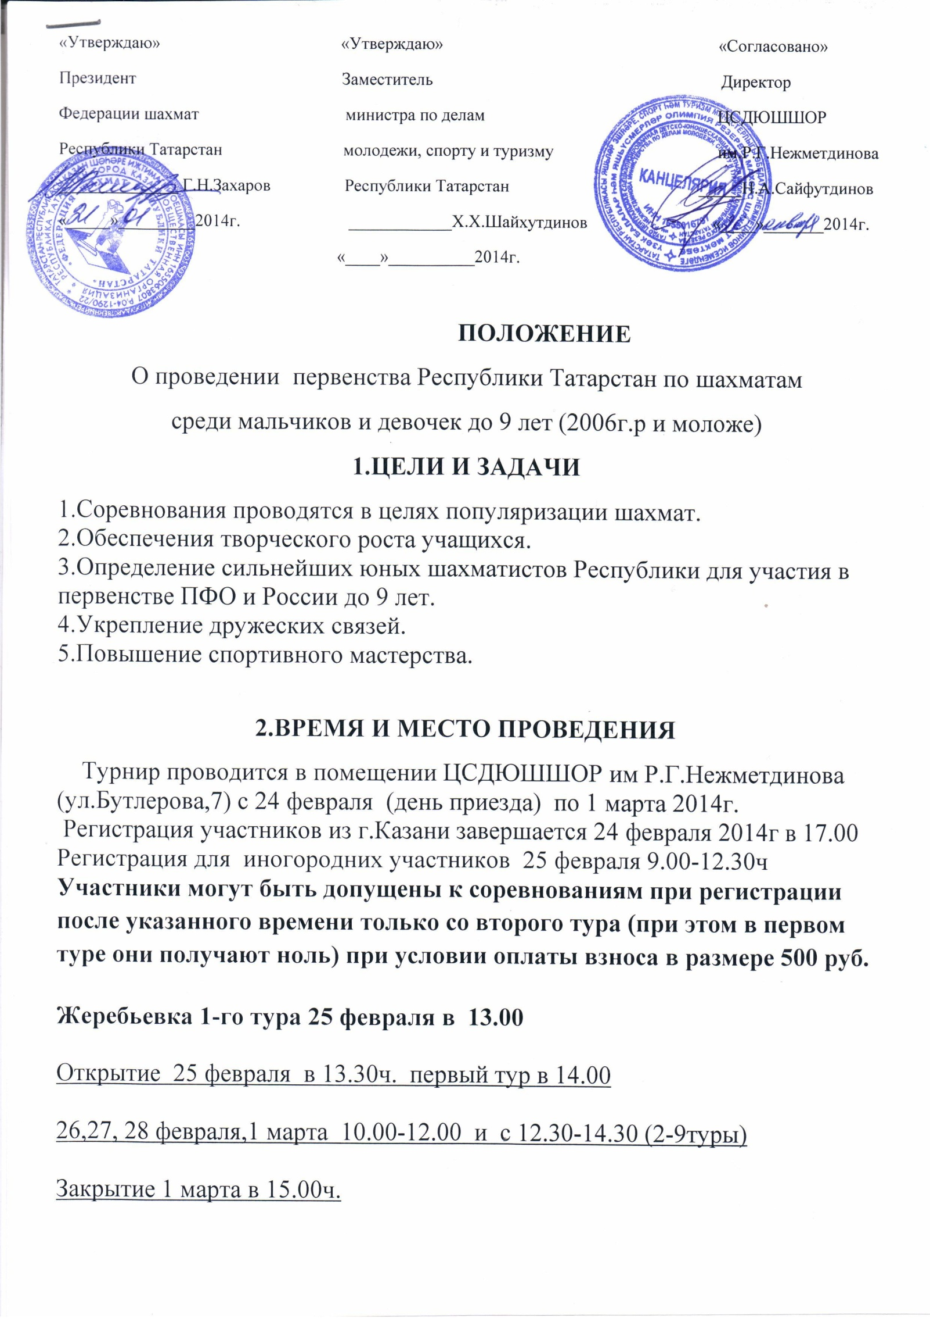

3. ПОРЯДОК И СИСТЕМА ПРОВЕДЕНИЯ

Соревнования проводятся в личном зачете среди мальчиков и девочек (2 отдельных турнира при условии участия в турнире девочек не менее 12 человек) по швейцарской системе в 9 туров с использованием механических часов по правилам. Контроль времени по 60 минут на партию каждому игроку с обязательной записью партий.

4. УЧАСТНИКИ СОРЕВНОВАНИЙ

К участию в соревнованиях допускаются: мальчики и девочки 2006 г.р и моложе:
- Участники, набравшие в Республиканском Рождественском турнире 2014г не меньше 4,5 очка, а среди девочек до 9лет допускаются все желающие своевременно прошедшие регистрацию.
- Участники, имеющие 1 спортивный разряд (при наличии спортивной квалификационной книжки)
- Иногородние участники
Все вышеуказанные участники оплачивают турнирный взнос в размере 300 руб.
По решению оргкомитета в турнир может быть допущено дополнительно не более 5 человек при оплате турнирного взноса в размере 1000 руб.

Вход в игровой зал только в сменной обуви или в бахилах.
Турнирные взносы (в рублях) следует перечислять на расчетный счет ГАУДО ЦСДЮШШОР им Р.Г.Нежметдинова г.Казани.
Реквизиты:
Получатель: ГАУДО ЦСДЮШШОР им. Р.Г. Нежметдинова МДМСиТ РТ_г.Казани__
ИНН получателя платежа 1655016797__КПП 165501001____
Номер счета получателя платежа: 40603810300020000284_
Номер лицевого счета: ЛАВ00719004-ШахШНежм__
Наименование банка: _ОАО "АК БАРС" БАНК Г. КАЗАНЬ____
БИК: _049205805__Корсчет: _30101810000000000805
В квитанции обязательно указывать Ф.И.О участника, сумму взноса, наименование турнира. Турнирный взнос оплатить до 25 февраля 2014г.
В день регистрации при себе иметь квитанцию об оплате, заполненную анкету со всеми данными, ксерокопию свидетельства о рождении, медицинскую справку.
5.РУКОВОДСТВО СОРЕВНОВАНИЯМИ

Общее руководство соревнованиями осуществляет Министерство по делам молодежи, спорту и туризму РТ. Непосредственное проведение возлагается на судейскую коллегию и Федерацию шахмат РТ.
Главный судья Матвеева С.Е

6. ОПРЕДЕЛЕНИЕ ПОБЕДИТЕЛЕЙ

Победители соревнований определяются по наибольшей сумме набранных очков. При равенстве очков у двух или более участников места определяются последовательно по:
- Коэф.Бухгольца; 2) коэф. Прогресса; 3) коэф. Бергера

7. НАГРАЖДЕНИЕ

Участники, занявшие 1-3 места, награждаются дипломами и медалями соответствующих степеней и денежными призами. Призовой фонд турнира складывается из средств Федерации шахмат РТ и 50 % от собранных турнирных взносов. Размер и количество денежных призов определяется регламентом турнира.
Призы выдаются при наличии всех данных: свидетельства о рождении(паспортных данных) и фактического адреса проживания.
8.ФИНАНСОВЫЕ УСЛОВИЯ

Все расходы по командированию участников (проезд, суточные, питание, размещение, турнирный взнос) несут командирующие организации. Расходы, связанные с оплатой работы судейской коллегии и обслуживающего персонала, осуществляется за счет средств ЦСДЮШШОР им Р.Г.Нежметдинова.

9.РАЗМЕЩЕНИЕ

Гостиница «Кварт» - 5 минут от станции метро «Проспект Победы» - ул.проспект Победы, д 21, тел 8 (843)224 38 39
Гостиница «Волга» - напротив ж.д вокзала, ул ул. Саид – Галеева,д 1.Тел.: 8(843) 292-14-69, 292-18-94(адм).
Санаторий профилакторий «КИСИ» – 2 остановки на автобусе или 20 мин пешком, ул. Зеленая, д. 2. Тел: 8 (843) 510 46 62, 510 47 68. Проживание в блоке 3+2 по 600 р., блок 4+2 по 550 р.
Гостиница «Акспай» от 500 рублей. Казань, ул. Парижской Коммуны, 14
+7 (843) 293-07-23 (10 мин. пешком до места игры)
Гостиница «Авиатор» - ул. Ак.Павлова, 1. Тел. 8 (843) 5719573,5719546,2454012. Цены от 650р за эконом двухместный номер.
10.ЗАЯВКИ
Заявки на участие заверяются врачом по месту жительства и подаются в судейскую коллегию в дни регистрации участников. Подтверждение об участии иногородних шахматистов и нуждающимся в гостинице, обращаться в оргкомитет соревнований по телефону:8 (843) 236-01-73 или по эл.почте www.zayavka-kazan@bk.ru до 15 февраля 2014г, после указанного срока размещение в гостинице не гарантируется

ДАННОЕ ПОЛОЖЕНИЕ ЯВЛЯЕТСЯ
ОФИЦИАЛЬНЫМ ВЫЗОВОМ НА СОРЕВНОВАНИЯ.

